「社區反性別暴力意識培力研習營」計畫書

一、緣起
鑑於部分民眾面對家庭暴力、性侵害或性騷擾等問題，仍不免受到傳統文化影響而出現偏頗的迷思，及歸責被害人，致加害人無法為其暴力行為負起責任，一再重複犯案，甚至部分社區鄰里仍視家庭暴力為家務事，漠視家暴或兒少虐待事件發生而未及時制止，造成不少人倫悲劇。為鼓勵社區民眾參與推動在地化之反性別暴力社區意識改造行動，號召民眾以社區為基礎，進行各種形式之反性別暴力創意行動，並透過舉辦競賽的方式，達到擴大全民參與，共同破除傳統迷思，建立新的思維與規範，從根本杜絕家庭暴力、性侵害及性騷擾等性別暴力，特辦理本研習，期望透過社區的參與，促進反性別暴力議題公共化，持續帶動社會意識的改變，讓民眾普遍認識不論家庭暴力、性侵害及性騷擾等都是侵害人權且為社會所不容許的犯罪行為，且全民都有責任制止暴力發生。

二、主辦單位：內政部家庭暴力及性侵害防治委員會
承辦單位：鼎珅國濟整合行銷股份有限公司、現代婦女基金會
協辦單位：內政部警政署、各直轄市、縣(市)政府、彰化縣政府社會處保護服務科、維他露基金會、臺東縣政府社會處
三、計畫目標：
（一）提升民眾反性別暴力意識：透過舉辦反性別暴力競賽活動，讓民眾從參與過程中，增進對於家庭暴力、性侵害及性騷擾問題之認識，並建立正確的預防觀念。
（二）營造社區反性別暴力氛圍：藉由社區集體參與之過程，促進社區民眾之溝通與互動，凝聚共同反家庭暴力、性侵害及性騷擾之社區意識。
四、參加對象：含直轄市、縣（市）政府相關業務承辦人員、村里鄰長、基層社區組織協會、守望相助隊、學校社團、志工服務隊或民間團體相關工作者等，8場次合計參加人數不得少於400人。

五、辦理日期及地點：
場次 | 人數 | 日期 | 參與縣市 | 暫定地點
北1 | 80 | 10/13(六) | 台北市、基隆市、金門縣 | 台北教師會館1樓 120會議室  (台北市中正區南海路15號)
北2 | 80 | 10/14(日) | 新北市、宜蘭縣、澎湖縣、連江縣 | 台北市教師會館B1 001會議室  (台北市中正區南海路15號)
北3 | 50 | 10/21(日) | 桃園縣、新竹縣市、苗栗縣 | 新竹縣政府文化局 S3教室  (新竹縣竹北市縣政九路146號)
中1 | 80 | 11/24(六) | 台中市、南投縣 | 維他露基金會館1樓會議室  (台中市雙十路一段123號)
中2 | 50 | 11/4(日) | 彰化縣、雲林縣 | 彰化縣文化局  (彰化市中山路二段500號)
南1 | 60 | 11/11(日) | 嘉義縣市、台南市 | 台南市社會福利大樓 7樓大會議室  （台南市安平區中華西路二段315號）
南2 | 80 | 11/18(日) | 高雄市、屏東縣 | 三洋維士比教育基金會 古道教室  （高雄市苓雅區中正二路175號31樓）
東1 | 50 | 10/27（六） | 花蓮縣、臺東縣 | 臺東縣立體育場內會議室  （台東縣台東市桂林北路52巷120號）

六、課程內容：
時間 | 課程名稱 | 說明
0900-1100 | 性別暴力防治在社區工作的重要性 | 含認識性別暴力、提升社區敏感度、社區問題檢視
1100-1200 | 社區反性別暴力創意行動計劃說明 | 計畫重點、社區資源聯結、社區經驗分享、顧問團隊
1200-1300
1300-1545 | 社區計畫教學與實作  (分組練習) | 創意行動發想、計畫主題、計畫撰寫、計畫範例
1545-1600
1600-1630 | 分組討論 | 各組計畫優缺、修正方向
1630-1700 | 綜合座談 | 計畫釋疑

七、報名方式：
(一)網路報名：本部家庭暴力及性侵害防治委員會網站（http://dspc.moi.gov.tw）
(二)其他：請傳真或Email至內政部家庭暴力及性侵害防治委員會報名
電話：(02)8912-7331分機111林先生，電子信箱：moim097@moi.gov.tw
傳真：(02)8912-7391、(02)8912-7392
備註：每場次課程結束後將進行抽獎活動，抽中者可獲得紫色大同電鍋乙個，歡迎踴躍報名參加研習。

「社區反性別暴力意識培力研習營」計畫書
姓名 | 單位/社區/職稱 | 報名場次 | 連絡電話 | 電子信箱 | 餐食
 |  | □北1 □北2 □北3  □中1 □中2 □南1  □南2 □東 |  |  | □葷 □素  □不用餐
 |  | □北1 □北2 □北3  □中1 □中2 □南1  □南2 □東 |  |  | □葷 □素  □不用餐
 |  | □北1 □北2 □北3  □中1 □中2 □南1  □南2 □東 |  |  | □葷 □素  □不用餐
 |  | □北1 □北2 □北3  □中1 □中2 □南1  □南2 □東 |  |  | □葷 □素  □不用餐

--------------------------------------------------------------------------------
附件：場地交通資訊(請擇要放置即可)

- 台北教師會館交通路線(地址：台北市中正區南海路15號)
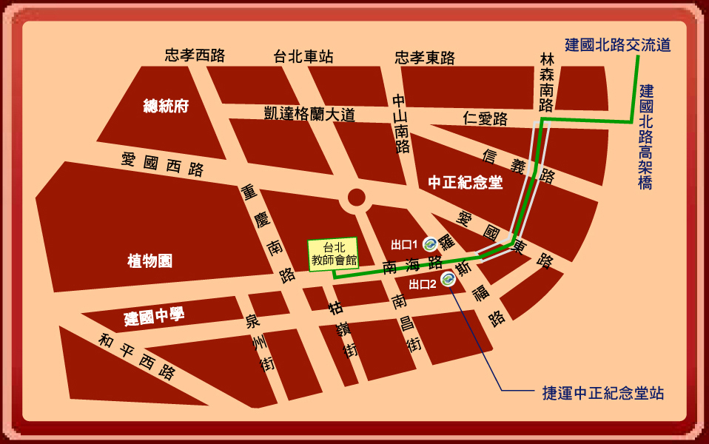
自行開車：中山高下圓山交流道走(高架道路)建國北路建國南路，仁愛路出口下高架橋，右轉仁愛路走到林森南路左轉，下中正紀念堂地下道出來直走南海路，過兩個紅綠燈到達。
停車資訊：仰德大樓停車場(南昌路1段5號1樓及B1)，收費不低，建議搭乘大眾交通工具前往會場
搭乘捷運：中正紀念堂站1或 2號出口迴轉往南海路走路5分鐘到達。
搭乘公車：「中正二分局」站: 0東、 3 、243、248、262、304、706。
「公賣局」「南昌路」站：5、38、204、227、235、241、243、244、532、630、662、
663、706。
羅斯福路各線路公車於南門市場前「中正紀念堂」站下車亦可。
- 新竹縣文化局交通路線(地址：新竹縣竹北市縣政九路146號)
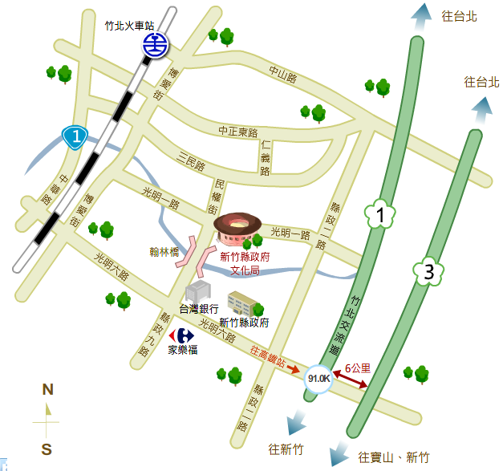
自行開車：
- 若行走北二高（福爾摩莎高速公路)，請於竹林交流道下，往竹北芎林方向約六公里路程，即可到達竹北。
- 若行走省道台一線，請於竹北光明六路往縣政府方向行駛，遇縣政九路（台銀、家樂福交叉口)左邊即可到達。
- 若行走一高（中山高速公路），請於竹北交流道下，至文化局即可，路程約5分鐘。
搭乘公車：
- 至新竹市搭乘新竹客運往芎林方向車次，於光明六路縣府路口下車，步行至文化局，路程約5分鐘。
- 至於新竹市搭乘新竹客運往新埔或中壢方向，於竹北地政事務所下車，步行至文化局，路程約10分鐘。
搭乘火車：搭乘火車於竹北火車站下車，步行或搭程計程車至文化局，步行約20分鐘。
搭乘高鐵：搭程計程車或接駁車至文化局，路程約15分鐘。

- 維他露基金會交通路線(地址：台中市雙十路一段123號)
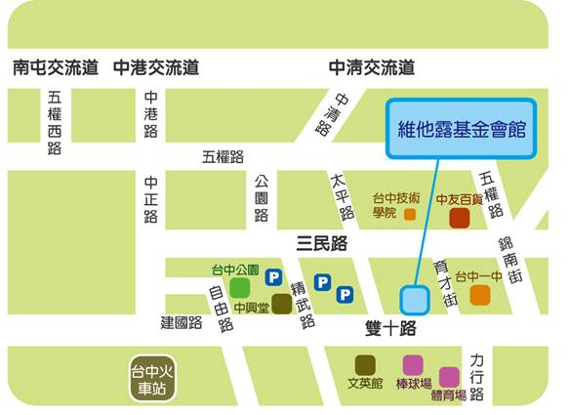
自行開車：
- 由中港交流道下來者，可走中港路直行至台中火車站，順著圓環轉至建國路直行，過精武路後接雙十路一段約300公尺左右，文英館對面即為維他露基金會館。
- 由中清交流道下來者，可走中清路直行大雅路，過了五權路之後接公園路，於台中公園前左轉走精武路，於中興堂前紅綠燈口左轉雙十路，即可到達維他露基金會館。
- 由南屯交流道下來者，可直行走五權西路，至台中文化中心前左轉五權路，過了公園路和五權路路口約100公尺，右轉太平路直行到底即為雙十路文英館，左轉約150公尺對面即為維他露基金會館。
- 由南屯交流道下來者，可直行走五權西路，至台中文化中心前左轉五權路，看到中正路右轉，直行至台中火車站，順著圓環轉至建國路直行，過精武路後接雙十路一段約300公尺左右，文英館對面即為維他露基金會館。
搭乘火車：
- 歩出火車站後可以搭乘5路、70路、73路、83路、88路公車，撘至三民路的台中技術學院站下車，沿著育才街步行至雙十路的維他露基金會館。
- 出火車站後可以搭乘81路公車，搭至雙十路台中一中站下車，步行至對面藝文之家(原台中市長官邸)隔壁的維他露基金會館。
搭乘高鐵：搭至台中站，換搭計程車至文英館斜對面的維他露基金會。
- 彰化縣文化局交通路線(地址：彰化市中山路二段500號)
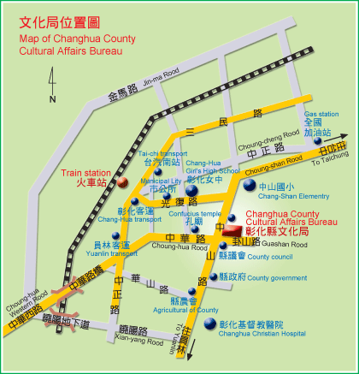
自行開車：
- 走彰化交流道後往彰化市區方向沿中華西路直走過中華路橋後接中華路直行，接孔門路至與中山路二段交叉口，彰化縣文化局就在您左前方。
- 走中彰快速道路後右轉沿彰南路左轉接中山路而行往市區方向，與卦山路交叉口，彰化縣文化局就在您左側。
搭乘火車：出火車站後行經光復路右轉至民生路，左轉孔門路、接孔門路候與中山路二段交叉口，彰化縣文化局就在您左前方。

- 台南社會福利綜合大樓交通路線（地址：台南市安平區中華西路二段315號）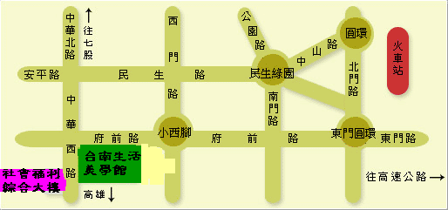
自行開車：
- 走國道1號→仁德交流道下→走東門路→接府前路→左轉接中華西路
- 高雄往台南方向：走省道1號→走二仁路→接大同路→接府前路→左轉接中華西路
- 嘉義往台南方向：走省道1號→接中華路→東門路→接府前路→左轉接中華西路
→右轉接南島路(會場在右側)
停車資訊：在社會福利綜合大樓前方台南市議會後側備有停車場或台南生活美學館後側備有免費停車場
搭乘高鐵：高鐵台南站下車轉乘接駁車至台南市政府站下車步行即可抵達。
接駁車資訊請見：http://www.thsrc.com.tw/tc/images/transfer/q_bus/tainan_03.gif
搭乘公車：台南市公車0左路、0右路車或6路車或高雄客運6號公車，於台南市政府下車

- 三洋維士比基金會交通路線（高雄市苓雅區中正二路175號31樓）
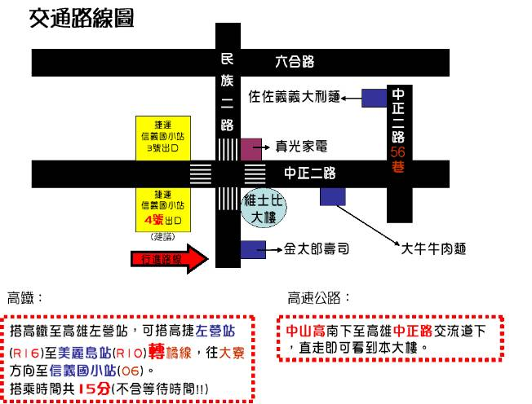
備註：附近雖備有停車場，但收費不低，建議搭乘捷運前往上課地點 。

